

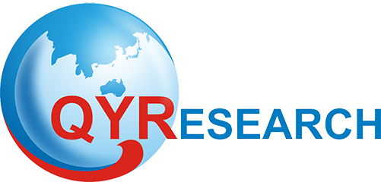
Copyright © QYResearch | market@qyresearch.com | www.qyresearch.com

甲基丙烯酸羟乙酯 (HEMA)
全球市场研究报告2023-2029

甲基丙烯酸羟乙酯 (HEMA)全球市场总体规模
据QYResearch调研团队最新报告“全球甲基丙烯酸羟乙酯 (HEMA)市场报告2023-2029”显示，预计2029年全球甲基丙烯酸羟乙酯 (HEMA)市场规模将达到668百万美元，未来几年年复合增长率CAGR为3.3%。
甲基丙烯酸羟乙酯 (HEMA)，全球市场总体规模，预计2029年达到6.68亿美元

如上图表/数据，摘自QYResearch最新报告“全球甲基丙烯酸羟乙酯 (HEMA)市场研究报告2023-2029.
主要驱动因素:
D1：亚太地区尤其是中国经济的发展扩大了HEMA产品下游的需求。
D2：多家公司正在投资研发活动，以开发创新和改进的 HEMA 产品。 预计这将在未来几年推动 HEMA 市场的增长。
D3：甲基丙烯酸羟乙酯可用于广泛的下游应用。 甲基丙烯酸羟乙酯易于聚合，具有良好的高分子生物相容性，因此可作为医用高分子材料制造隐形眼镜、人工角膜、牙科材料、矫形外科材料等产品。 在化学工业中，甲基丙烯酸羟乙酯可用于树脂、涂料和橡胶改性领域，用于生产改性丙烯酸树脂、双组份涂料、高级汽车漆、合成纤维粘合剂等产品。
主要阻碍因素:
R1：甲基丙烯酸羟乙酯（HEMA）上游依赖原油，近期原油价格高位将通过产业链影响市场和价格。
R2：新冠疫情导致下游需求频繁受到影响。 这将减少甲基丙烯酸羟乙酯（HEMA）的产量和潜在需求。
R3：有很多因素会阻碍甲基丙烯酸羟乙酯（HEMA）市场的增长。限制因素包括皮肤接触造成的有害影响。 有害影响，如刺激眼睛、皮肤和呼吸系统。意外摄入可能会损害人体健康。 高暴露水平对任何人都可能有毒。 预计这一因素将限制和限制市场增长。
甲基丙烯酸羟乙酯 (HEMA)，全球市场主要厂商排名，其中2022年前五大厂商占有全球大约61.1%的市场份额

如上图表/数据，摘自QYResearch最新报告“全球甲基丙烯酸羟乙酯 (HEMA)市场研究报告2023-2029.
全球范围内，甲基丙烯酸羟乙酯 (HEMA)主要生产商包括Mitsubishi Chemical、Röhm GmbH (Evonik)、Dow、万华化学和Nippon Shokubai等，2022年，其中前五大厂商占有大约61.1%的市场份额。
甲基丙烯酸羟乙酯 (HEMA)，全球市场规模，按产品类型细分
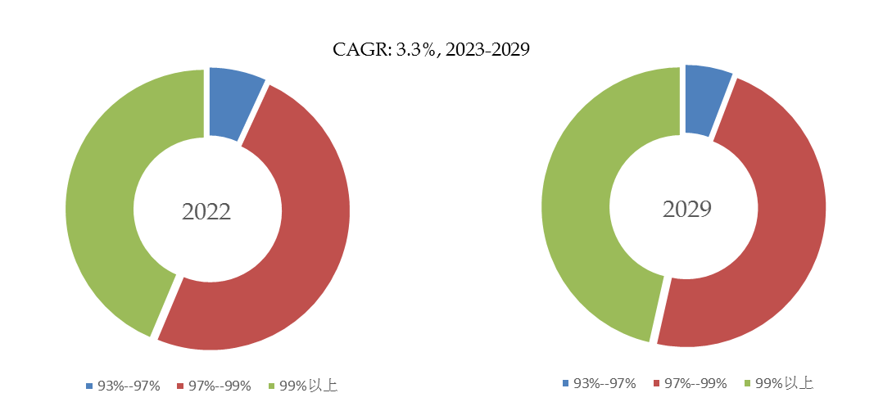

如上图表/数据，摘自QYResearch最新报告“全球甲基丙烯酸羟乙酯 (HEMA)市场研究报告2023-2029.
就产品类型而言，目前97%--99%是最主要的细分产品，2022年占据大约49.5%的份额。
甲基丙烯酸羟乙酯 (HEMA)，全球市场规模，按应用细分
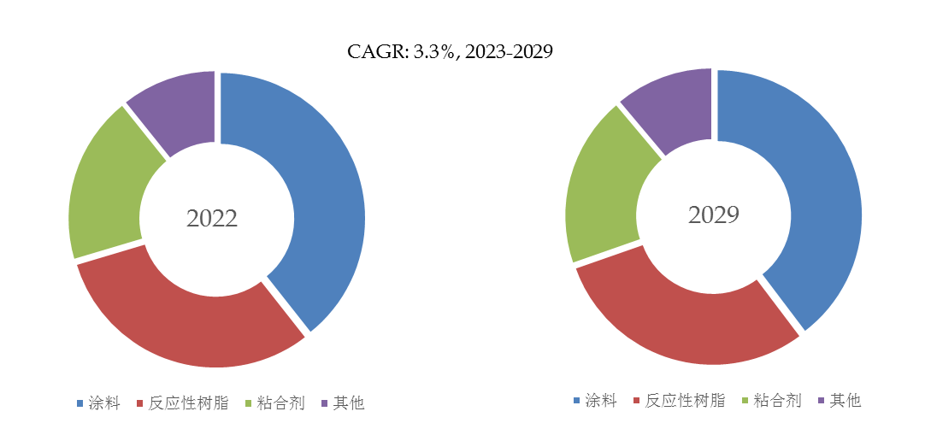

如上图表/数据，摘自QYResearch最新报告“全球甲基丙烯酸羟乙酯 (HEMA)市场研究报告2023-2029.

就产品类型而言，目前涂料是最主要的需求来源，2022年占据大约39.4%的份额。
全球甲基丙烯酸羟乙酯 (HEMA)规模，主要生产地区份额

如上图表/数据，摘自QYResearch最新报告“全球甲基丙烯酸羟乙酯 (HEMA)市场研究报告2023-2029.

